Муниципальное бюджетное общеобразовательное учреждение
«Гредякинская основная общеобразовательная школа»
Красногвардейского района Белгородской области

Приказ

«09» сентября 2022 года № 145

Об использовании в проведении ВПР осенью 2022 года, внесенных изменений в приказ управления образования администрации Красногвардейского района от 16 февраля 2022 года №144

На основании приказа Федеральной службы по надзору в сфере образования и науки от 28 марта 2022 года № 467 «О внесении изменений
в приказ Федеральной службы по надзору в сфере образования и науки
от 16 августа 2021 года № 1139 «О проведении Федеральной службой
по надзору в сфере образования и науки мониторинга качества подготовки обучающихся общеобразовательных организаций в форме всероссийских проверочных работ в 2022 году», письма Федеральной службы по надзору
в сфере образования и науки от 9 августа 2022 года № 08-197, приказа министерства образования Белгородской области от 06 сентября 2022 года «О внесении изменений в приказы министерства образования Белгородской области от 15 февраля 2022 года №561 и 22 февраля 2022 года №621», приказа управления образования администрации Красногвардейского района от 09 сентября № 847 /ОД «О внесении изменений в приказ управления образования администрации Красногвардейского района от 16 февраля 2022 года №144» приказываю:
1. При проведении ВПР руководствоваться следующими внесёнными изменениями:
1.1. Пункт 1 приказа управления образования от 16 февраля 2022 года № 144 «О проведении всероссийских проверочных работ в общеобразовательных организациях Красногвардейского района в 2022 году», который изложен в новой редакции:
«1. Организовать проведение всероссийских проверочных работ (далее – ВПР) в общеобразовательных организациях Белгородской области, реализующих программы начального общего, основного общего образования (далее – ОО), в 2022 году:
  - для обучающихся 5 класса (по программе обучения предыдущего года обучения):
- в период с 19 сентября по 24 октября 2022 года по каждому из учебных предметов «Русский язык», «Математика», «Окружающий мир» в штатном режиме (участвуют все классы параллели во всех ОО в традиционном формате, не принимавшие участие в ВПР весной 2022 года);
  - для обучающихся 6 класса (по программе обучения предыдущего года обучения):
    - в период с 19 сентября по 24 октября 2022 года по каждому из учебных предметов «Русский язык», «Математика» в штатном режиме (участвуют все классы параллели во всех ОО в традиционном формате, не принимавшие участие в ВПР весной 2022 года);
    - в период с 19 сентября по 24 октября 2022 года по каждому из учебных предметов «История», «Биология» в штатном режиме (участвуют все классы параллели во всех ОО, выбравших традиционный формат, не принимавшие участие в ВПР весной 2022 года);
    - в период с 3 октября по 22 октября 2022 года по каждому из учебных предметов «История», «Биология» в штатном режиме (участвуют все классы параллели во всех ОО, выбравших компьютерный формат, не принимавшие участие в ВПР весной 2022 года);
  - для обучающихся 7 класса (по программе обучения предыдущего года обучения):
    - в период с 19 сентября по 24 октября 2022 года по каждому из учебных предметов «Русский язык», «Математика» в штатном режиме (участвуют все классы параллели во всех ОО в традиционном формате, не принимавшие участие в ВПР весной 2022 года);
    - в период с 19 сентября по 24 октября 2022 года по двум учебным предметам на основе случайного выбора из учебных предметов «История», «Обществознание», «География», «Биология» в штатном режиме (участвуют согласно выборке федерального организатора все классы параллели во всех ОО, выбравших традиционный формат, не принимавшие участие в ВПР весной 2022 года);
    - в период с 3 октября по 22 октября 2022 года по двум учебным предметам на основе случайного выбора из учебных предметов «История», «Обществознание», «География», «Биология» в штатном режиме (участвуют согласно выборке федерального организатора все классы параллели во всех ОО, выбравших компьютерный формат, не принимавшие участие в ВПР весной 2022 года);
  - для обучающихся 8 класса (по программе обучения предыдущего года обучения):
    - в период с 19 сентября по 24 октября 2022 года по каждому из учебных предметов «Русский язык», «Математика» в штатном режиме (участвуют все классы параллели во всех ОО в традиционном формате, не принимавшие участие в ВПР весной 2022 года);
    - в период с 19 сентября по 24 октября 2022 года по учебным предметам «Английский язык»/«Немецкий язык»/«Французский язык» (обучающиеся выполняют ВПР по основному/первому изучаемому языку)
в штатном режиме (участвуют все классы параллели во всех ОО в компьютерном формате в объеме, соответствующем техническим возможностям ОО);
    - в период с 19 сентября по 24 октября 2022 года по двум учебным предметам на основе случайного выбора из учебных предметов «История», «Обществознание», «География», «Биология», «Физика» в штатном режиме (участвуют согласно выборке федерального организатора все классы параллели во всех ОО, выбравших традиционный формат, не принимавшие участие в ВПР весной 2022 года);
    - в период с 3 октября по 22 октября 2022 года по двум учебным предметам на основе случайного выбора из учебных предметов «История», «Обществознание», «География», «Биология» в штатном режиме (согласно выборке федерального организатора, все классы параллели во всех ОО, выбравших компьютерный формат);
  - для обучающихся 9 класса (по программе обучения предыдущего года обучения):
    - в период с 19 сентября по 24 октября 2022 года по каждому из учебных предметов «Русский язык», «Математика» в штатном режиме (участвуют все классы параллели во всех ОО в традиционном формате, не принимавшие участие в ВПР весной 2022 года);
    - в период с 19 сентября по 24 октября 2022 года по двум учебным предметам на основе случайного выбора из учебных предметов «История», «Биология», «География», «Обществознание», «Химия», «Физика» в штатном режиме (участвуют согласно выборке федерального организатора все классы параллели во всех ОО, выбравших традиционный формат, не принимавшие участие в ВПР весной 2022 года);
    - в период с 3 октября по 22 октября 2022 года по двум учебным предметам на основе случайного выбора из учебных предметов «История», «Биология», «География», «Обществознание» в штатном режиме (участвуют согласно выборке федерального организатора все классы параллели во всех ОО, выбравших компьютерный формат, не принимавшие участие в ВПР весной 2022 года)».
  - Пункт 10 приказа управления образования от 16 февраля 2022 года № 144 «О проведении всероссийских проверочных работ в общеобразовательных организациях Красногвардейского района в 2022 году» изложить в новой редакции:
«Отделу общего и дополнительного образования МКУ «Центр сопровождения образовательной деятельности» Красногвардейского района Белгородской области (Ефименко Г.М.):
2. Обеспечить использование результатов ВПР для анализа текущего состояния муниципальной системы образования и организации системы повышения квалификации и методического сопровождения педагогических работников Красногвардейского района;
3. Заместителю директор Зацепиной Т.А.:
3.1. Представить аналитическую справку по итогам ВПР до 21 декабря 2022 года.
3.2. Обеспечить условия для участия общественных наблюдателей в процедуре проведения всероссийских проверочных работ осенью 2022 года.
4. Контроль за исполнением настоящего приказа оставляю за собой.

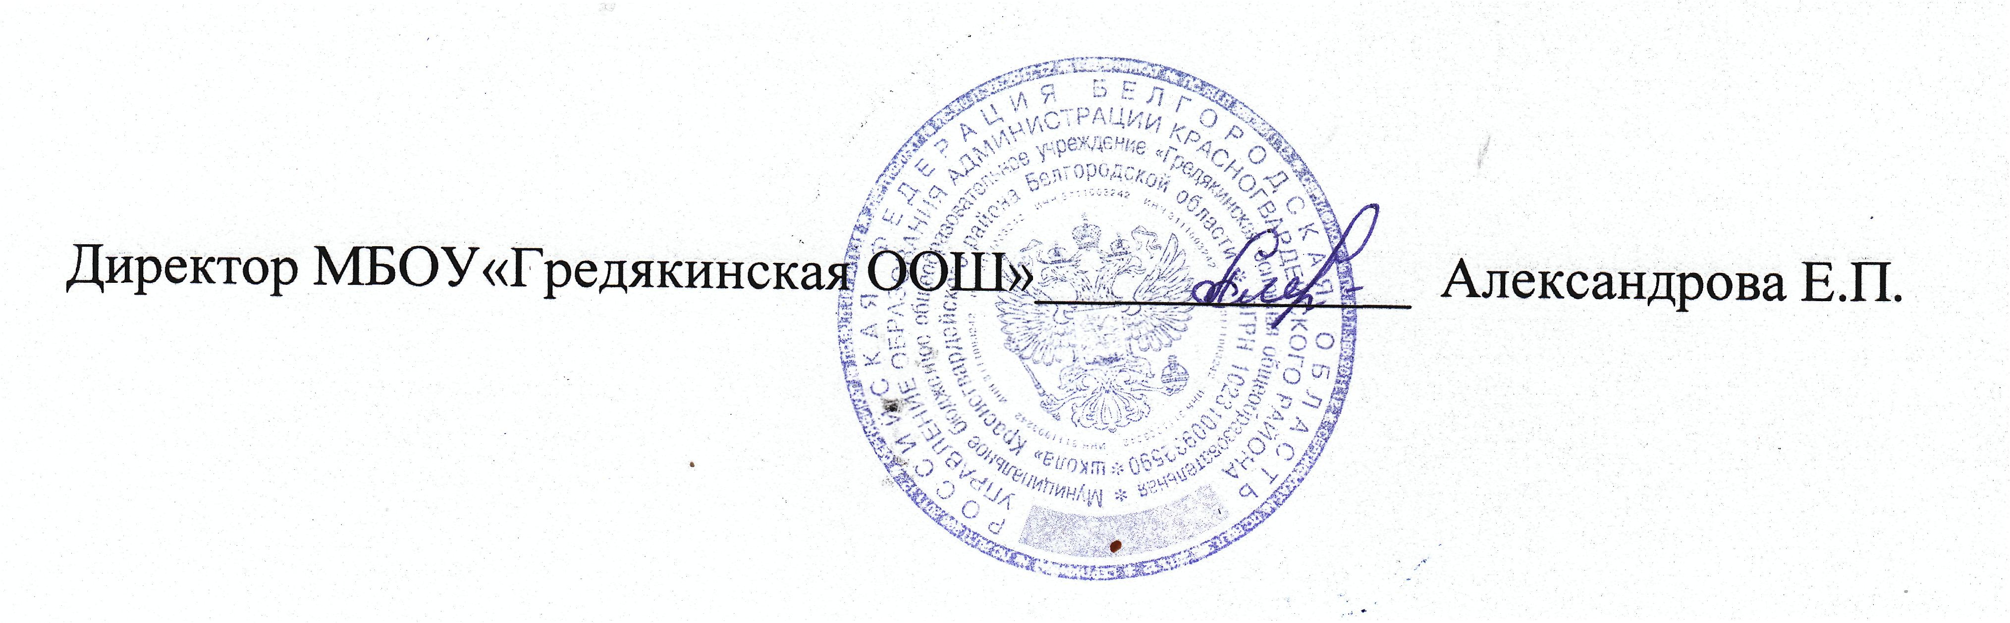

Приложение № 1
к приказу
№/ОД 145 от 9 сентября 2022 г.

Список лиц, аккредитованных в качестве общественных наблюдателей при проведении ВПР весной 2021 года

№ п/п | Фамилия Имя Отчество | Место работы | Занимаемая должность
1. | Казьмина Любовь Сергеевна | МБОУ «Гредякинская ООШ» | Социальный педагог

